Предмет: Русский язык  Урок: 13 |  | Школа: 17
Дата: |  | ФИО учителя: Дессерт Елена Валериевна
Класс: 3 |  | Количество  присутствующих: | Количество  отсутствующих:
Раздел (сквозная тема): |  | «Живая природа»
Тема урока: |  | Типы текста.  Экологическая этика.
Цели обучения, которым посвящен урок: |  | 3.1.1.1 - отвечать на открытые и закрытые вопросы по прослушанной информации, определять основные моменты, фиксировать их  3.2.4.1 - определять типы текстов – описание, повествование – по их особенностям  3.3.6.1 - писать в тетради в широкую линейку, отрабатывать каллиграфические навыки: соблюдение высоты, ширины и наклона прописных и строчных букв и их соединений
Развитие навыков: |  | 1.1 Понимание содержания информации/ сообщения  2.4 Определение типов и стилей текстов  3.6 Соблюдение каллиграфических норм
Предполагаемый результат: |  | Все учащиеся смогут:  Вспомнить о тексте-описании и тексте-повествовании  Большинство учащихся смогут:  Находить и выписывать основную мысль произведения Определять части речи по опорным словам Рассказать по схеме о типах текста Познакомиться со стилистикой писем.  Составить описание объекта живой природы используя дополнительную информацию.  Определять структурные части текста Участвовать в создании постера Записывать правша экологической этики  Рассказать о выставке ЭКСТ10-2017 на основе собственных впечатления или используя информацию дополнительных источников Соблюдать каллиграфические нормы письма  Некоторые учащиеся смогут:  Составить правила экологической этики в постере  Рассказать о Красной книге, о редких и исчезающих животных  Придумать диалог на тему «Зашита окружающей среды».  Приводить примеры экономного использования природных ресурсов планеты Составить текст описание или текст повествование о выставке
Языковая цель |  | Основные термины и словосочетания:  Текст, типы текста, текст описание, текст повествование, экология. экологическая этика, правила поведения, защита окружающей среды, сохранение природы Красная книга, редкие животные, экономное использование ресурсов, выставка, маскоты.  Используемый язык для диалога/письма на уроке:  Вопросы для обсуждения:  Какие правила поведения нужно соблюдать чтобы сохранить окружающую среду?  Для чего создана Красная книга?  Как человек может то мочь исчезающим и редким животным?  Что называется текстом”  Чем текст отличается от предложения⁰  Какие особенности текста описательного и повествовательного характера?  Какие части речи помогают составить тексты разных видов?
Материал прошедших уроков: |  | Речь. Устная и письменная речь. Требования к речи Речевой этикет. Язык - средство общения и познания Языковые явления Сопоставление произношения и написания слов Предложение Части речи Состав слова Звуки и буквы Фонетический разбор слова. Текст.
Ход урока:
Этапы урока | Запланированная деятельность на уроке |  |  | Ресурсы
0-1 мин | Создание положительного эмоционального настроя:  Я тебе желаю добра!  Я себе желаю добра!  Мы желаем друг другу добра!  Если тебе будет трудно  Я на помощь к тебе приду! |  |  | Видео
Середина урока  2-5 мин  21-22 мин  23-28 мин  29-30 мин  31-37 мин | Актуализация жизненного опыта. Целеполагание.  Минутка чистописания: работа с высказыванием - Ничто в природе не исчезает бесследно кроме окружающей нас среды  Работа по плану  - Чтение высказывания.  - Выяснение значения непонятных слов  - Определение темы, основной мысли  - Подбор жизненной речевой ситуации, в которой можно употребить данное высказывание.  Составление текста по опорным кругам.  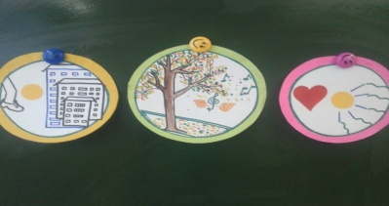  -Какие правила нужно соблюдать, чтобы сохранить природу  Столько редких животных и птиц,  Чтобы выжил простор многоликий  Ради света грядущих зарниц.  Чтоб пустыни нагрянуть не смели  Чтобы души не стали пусты,  Охраняются звери,  Охраняются змеи,  Охраняются даже цветы.  “Красная книга” – Красная!  Значит, природа в опасности!  Работа над лексической темой урока  Чтение текста А. Плешакова, А. Румянцева «Свой мусор всегда с собой». Выяснение основной мысли произведения. Деление текста на части. Выяснение основной мысли каждой части.  _Какую роль выполняют глаголы?  Глаголы участвуют в изображении хода развития событий в тексте повествовательного характера, в следующих заданиях обратить внимание на употребление прилагательных для создания яркого образа описания.  Творческое задание.(работа в группе по 6 человек) Создание постера с правилами экологической этикет - сделать рисунок по теме и подписать слоган (призыв о бережном отношении к природе). 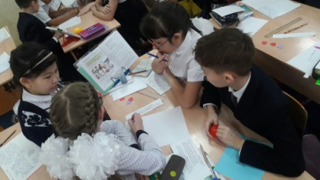  Рассматривание схемы "Части текста".  Paбота с правилом  В тексте - повествовании рассказывается о событиях поступках героев Ключевыми словами могут быть глаголы и существительные В тексте - описании прилагательные помогают описать предметы людей животных растения явления природы.  Динамическая пауза.  Работа по учебнику  Развитие речи.  Каждая группа получает красный конверт с картинками животных.Учащиеся выбирают животных. занесенных в Красную книгу Казахстана и описывают животное, составляя призыв к человечеству от имени этого животного. Определение типа текстов , составленных учащимися.  Физминутка под музыку "В мире животных"  Показ презентации - видео о редких животных Казахстана.  Составление синквейна "Красная книга"  Чтение текста о защите окружающей среды Составление рассказа по собственными впечатлениями или публикациям в средствах массовой информации и выставке ЭKCIIO - 2017 в Астане, целью которой стало сделать мир лучше, показать новые достижения. направленные на сохранение человечества, новые современные технологии использования и сохранения природных ресурсов(Хусаинов А. И Карин Ж.-экскурсия в ЭКСПО, составленная по фотографиям детей, побывавшим в Астане.  Пальчиковая гимнастика  - «Замок» (на счет «раз» - ладони вместе, а насчет «два» - пальцы соединяются в «замок»)  - «Лиса и заяц» (лиса «крадется» - все пальцы медленно шагают по столу вперед, заяц «убегает» - перебирая пальцами быстро движутся назад)  - «Паук» (пальцы согнуты, медленно перебираются по столу).  - «Бабочка» (ладони соединить тыльной стороной, махать пальцами, плотно сжатыми вместе)  - «Счет до четырех» (большой палец соединяется поочередно со всеми остальными).  Работа в творческой тетради.  Оценка уровня достижений. |  |  | Учебник  Учебник  Доп. Материал  Учебник  Словарь
Конец урока  38-40 мин | Итог урока. Рефлексия  Работа в паре: соедините линией правильное высказывание о типах текста. 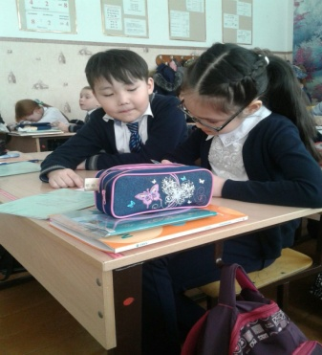Текст-повествование - это ....  В повествовательном тексте используются  В тексте описательного характера используют Приём критическою мышлении «Фразеологизмы»  Выберите фразеологизм или пословицу, которые характеризуют  вашу работу сегодня Шевелить мозгами, Краем уха, Хпапатъ ушами  Выясняется с детьми смысл фразеологизмов, замена словосочетания синонимом.  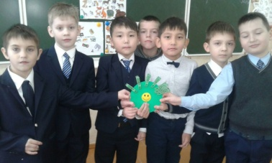 |  |  | Самооценивание

